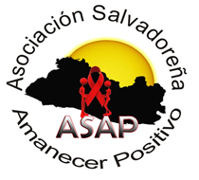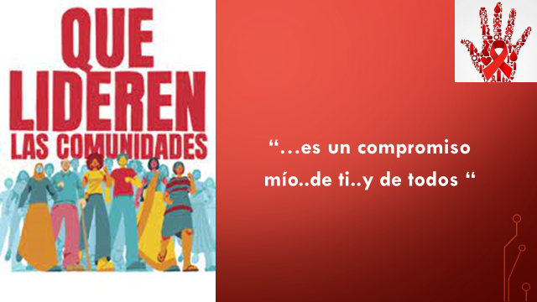

Asociación Salvadoreña Amanecer Positivo
y
“Amigos Solidarios por la VIHDA”
GRUPO DE APOYO NACIONAL

Por
Comité Coordinador:

Claudia Rodas
Directora/Coordinador
Carlos Argümedo
planificación/talleres
Eric Gálvez
Representación e Incidencia
ENERO – DICIEMBRE 2023

TABLA DE CONTENIDO:
- Introducción
- Objetivo General
- Objetivos específicos
- Plan de Actividades
- Resultados esperados
- Productos obtenidos (Incluye tabla de gastos)
- Palabras de agradecimiento
- Cronograma de actividades
- Fotos de Evidencia

- Introducción

En el debido análisis, sobre las necesidades de las personas con VIH, se llega a la conclusión que, con urgencia se debe trabajar en la solución en lo básico como: protección de los derechos humanos; acceso a los servicios y tratamiento en VIH, así como los servicios vinculantes; seguridad alimenticia; mejorar los ingresos y empleo educación etc.
Tomando conciencia que no todos tienen el mismo nivel de acceso. Agregado a esto se debe contar con un entorno favorable, amistad y buenas prácticas de convivencia. Todo para el buen desarrollo de las PVIH. “El ser humanos por naturaleza, necesita la convivencia social”.
Tomando en cuenta lo anterior, y el lema del día, 01 de diciembre 2022 “Día Mundial de la Respuesta al VIH, IGUALDAD YA” Se tomó la iniciativa de trabajar este año, en reducir las desigualdades e inequidades; creando el Grupo de Apoyo Nacional, “AMIGOS SOLIDARIOS POR LA VIHDA”. Un espacio para y por personas con VIH, incentivando la convivencia social y comunitaria, poniendo en práctica valores y virtudes, en un ambiente de respeto y amabilidad; contribuir a la automotivación, y con el incentivo de ser solidarios, unos para otros; hacia la adherencia, en los servicios de salud y otros entornos favorables.
Aunque estamos sabedores que no es la solución final a nuestros problemas, juntos todos y todas podemos apoyarnos, en alcanzar nuestras metas; y Trabajar unidos en la respuesta de VIH y TB.
Es por ello que en este documento damos a conocer nuestras actividades y resultados para el 2023.
- Objetivo general
Desde la iniciativa y bajo la estructura de la Asociación Salvadoreña Amanecer Positivo, ASAP.
Conformar un grupo de apoyo a nivel nacional, con motivo de ser solidarios con nuestros pares, desde que se recibe un diagnostico confirmado de la infección por VIH. Y en todo ámbito, en que se desarrolla las personas positivas: Familiar, laboral, salud, educación, social y comunitario y otros.
Obteniendo como producto, un grupo motivado, sensibilizado y comprometido para trabajar en la respuesta al VIH, TB e ITS; siendo parte de la sostenibilidad en El Salvador.
- Objetivos específicos:
I) Apoyando a nuestros pares, de diagnóstico reciente.
II) Formando e identificando, líderes y lideresas, empoderados, sumándose a la respuesta del VIH, TB e ITS. En diferentes acciones como: monitoreo, prevención, consejería, derechos humanos, acompañamiento par, etc.
III) Proveer herramientas para elevar su autoestima. De manera que se trabaje en reducir las desigualdades, estigma y discriminación. Y a la vez sea un replicador de entorno saludable.
V) Trabajo activo en derechos humanos e incidencia, para el desarrollo de los miembros.

- Plan de actividades del año 2023
- Actividad: Reuniones ordinarias mensuales (a partir de febrero 2023)
Población meta: Usuarios/as integrantes del grupo de apoyo.
Resultado esperado: Estas reuniones servirán para informar, el trabajo que se realiza en los espacios de tomas de decisión e incidencia, donde algunos miembros son representantes. Así como programaciones de talleres, eventos y actividades de importancia.
- Actividad: Mini campañas Trimestrales (a partir de marzo 2023)
Población meta: Población en general.
Resultado esperado: Las mini campañas, son abordaje en poblaciones específicas, con temas de prevención a la infección por VIH, TB e ITS. Estas serán diseñadas, programadas y ejecutadas; por 5 voluntarios integrantes del grupo de apoyo nacional. Se incluirá y ofertará los servicios clínicos cercanos a las comunidades elegidas, para la búsqueda de diagnósticos nuevos, en etapas tempranas.
- Actividad: Monitoreo “Centinela”, realizado por integrantes del grupo, en la calidad de usuarios/as en las CAI. Valoración en la calidad de atención de salud integral y tratamientos, así como otros servicios vinculantes, que atienden a las personas positivas, en las diferentes CAI. (a partir de febrero 2023)
Población meta: Usuarios/as de las CAI
Resultado esperado: Un centinela es una persona, que guarda su puesto de manera responsable, en lo cual no debe dormirse, para cumplir su meta de velar por su seguridad y la de los demás, ante las dificultades que se presenten. Por lo tanto, nuestro trabajo en esta actividad, es velar que los servicios de salud integral y acceso a medicamentos, sean de buena calidad, para los usuarios/as de las CAI. Así mismo que los compañeros/as par cumplan con sus deberes como usuarios/as, activos en las CAI; que es lo que se requiere para reducir los índices de abandono y mortalidad por causas del VIH avanzado. Esta actividad se hará durante todo el año desde las comunidades de personas con VIH y PC
- Actividad: Recolección de datos de los compañeros par.
Población meta: personas con VIH y PC
Resultado esperado: Creación de un directorio de personas con VIH y PC, con nombre, dirección y teléfono; para mantener la comunicación, en casos de emergencia, por desastres naturales, epidemias u otra emergencia. En la cual se requiera localizar a personas con VIH y PC, en riesgo inminente, y que tengan acceso a su salud y medicamentos. Este banco de datos, será enriquecido y actualizado constantemente, como parte del trabajo del grupo.
- Actividad: Evento “Día de la Solidaridad con las personas con VIH” (12 de mayo 2023)
Población meta: Personas positivas, instituciones, Ongs, Cooperación, y otros.
Objetivo: El comité coordinara, este importante evento, como lo es el “Día de la Solidaridad hacia las PVIH”, Incentivar a que nos recuerde lo importante que es ser solidarios entre las personas positivas, así como con las poblaciones vulnerables y claves. Planificando un evento desde el Grupo de Apoyo Nacional “Amigos Solidarios por la VIHDA”
Resultado esperado: Motivar a las instituciones del estado a unirse a el “Día de la Solidaridad con las personas con VIH”
- Actividad: Evento “Día Mundial de la Respuesta al VIH” (1 de diciembre 2023).
Población meta: Personas positivas, instituciones, Ongs, Cooperación, y otros.
Objetivo: El comité coordinar del grupo de dicho evento, se integrará a las actividades del Comité Nacional; para hacer conciencia a los integrantes del grupo, así como otros actores claves, que es primordial y urgente sumarse a la respuesta, cada año; hacia la meta de poner fin al SIDA.
- Actividad: Evento “Cierre e informe de trabajo, y Clausura de talleres” (diciembre 2023)
Población meta: Personas positivas, instituciones, Ongs, Cooperación, y otros.
Objetivo: El comité coordinara, esta reunión para visibilizar el trabajo realizado a final del año 2023; tanto las actividades programadas, como las que se suman a lo largo del año. Dentro del desarrollo, será la entrega de certificados a las personas dentro del grupo, que hayan participado en talleres y/o destacado en el plan de actividades.
- Resultados esperados:
- Apoyar con los voluntarios pares, acompañar, fortalecer y animar, a los diagnósticos recientes, y usuarios de abandono del TAR; a empoderarse y vincularse a los sistemas de salud,
- Identificar a los líderes y lideresas, en el ámbito comunitario, para integrarse con todos los actores en el trabajo de la respuesta al VIH, TB e ITS. Desde el enfoque de derechos humanos, trabajo centinela, y prevención en la población en general.
- Motivar a las instituciones del estado, a sumarse a la respuesta nacional al VIH, TB e IT, así como los eventos magnos, que sensibiliza y reduce el estigma y discriminación.
- Fomentado y fortaleciendo sus valores, derechos humanos e incidencia; creando entornos saludables de convivencia, que contribuyan a la sostenibilidad de la respuesta al VIH, TB e ITS.
- Replicadores de temas de interés, en salud, social y comunitario.
- Productos Obtenidos:
- 5 Reuniones mensuales, de las cuales se informó, sobre la incidencia y resultados obtenidos, en los espacios de toma e incidencia, así como otros temas de interés, a usuarios/as de las CAI; en 9 departamentos miembros del grupo. (Ahuachapán, Santa Ana, Sonsonate, La Libertad, San Salvador, Cuscatlán, cabañas, La Paz y Usulután).
  - Tabla de Inversión Horas / $ Gastos
Departamento Miembros R/edad Reuniones Planif ($1.52) $ internet $ Total/gasto
Ahuachapán | 2 | 49 – 54 | 5 | 10 = $ 15.20 | $ 22.20 | $ 37.40
Santa Ana | 5 | 45 - 51 | 5 | 18 = 27.36 | $ 19.80 | 47.16
Sonsonate | 4 | 47 – 60 | 5 | 15 = 22.80 | 16.50 | 39.30
La Libertad | 5 | 33 – 54 | 5 | 20 = 30.40 | 22.00 | 52.40
San Salvador | 19 | 23 – 62 | 5 | 75 = 114.00 | 82.50 | 196.50
Cuscatlán | 4 | 28 – 54 | 5 | 18 = 27.36 | 19.80 | 47.16
Cabañas | 5 | 33 – 48 | 5 | 20 = 30.40 | 22.00 | 52.40
La Paz | 2 | 30 – 45 | 5 | 10 = 15.20 | 11.00 | 37.40
Usulután | 7 | 49 – 62 | 5 | 20 = 30.40 | 22.00 | 52.40
Total | 53 |  |  | 206=$ 313.12 | $ 237.80 | $ 562.12

- Monitoreo “Centinela”, 52 usuarios/as, reportaron durante los 11 meses del 2023, en 9 departamentos (descritos arriba), sobre la valoración, de cómo fueron atendidos en las consultas médicas, retiro de ARV, u otros servicios vinculantes a las CAI. El monitoreo consistía, en observación visual y presencial; el usuario/a reporta a través de mensajes y audios (para las personas que no saben leer ni escribir), al chat del grupo “Amigos solidarios”. Este a su vez se mantiene guardado todos los mensajes y audios del monitoreo, desde el mes de “enero”, en que se creó el chat del grupo, para evidencia del mismo.
Del cual se obtiene lo siguiente:
- 4 Quejas, sobre periodos de desabastecimientos nacional, en Lamiduvina 300 mlg; usuarias y en otro esquema. Y desabastecimiento de reactivos para carga viral.
- 5 Quejas, por infraestructura inapropiada, en Hospital Nuestra Sra. De Fátima, Cojutepeque y hospital San Juan de dios, Santa Ana.
- 7 Quejas por malos tratos en la atención, de parte de: 2 quejas, área de enfermería, en hospital Zacamil, Santa Teresa de Zacatecoluca. 3 quejas, área de emergencia, en hospital San Rafael. 2 quejas, atención en otros servicios vinculantes. De las cual 2 denuncias en el comité de Derecho a la salud des hospital donde ocurrió el mal trato.
- 36 reportes, por una muy buena atención, en consultorios, retiro de ARV, Laboratorio, y el tiempo apropiado que se llevó en atenderles

  - Tabla de Inversión Horas / $ Gastos
Depto. Miembros R/edad No. consultas $ Moviliz.
Ahuachapán | 2 | 49 – 54 | 8 | $ 5.60
Santa Ana | 5 | 45 - 51 | 25 | $ 17.50
Sonsonate | 4 | 47 – 60 | 16 | 4.20
La Libertad | 5 | 33 – 54 | 18 | 12.60
San Salvador | 19 | 23 – 62 | 80 | 56.00
Cuscatlán | 4 | 28 – 54 | 16 | 4.20
Cabañas | 5 | 33 – 48 | 20 | 14.00
La Paz | 2 | 30 – 45 | 8 | 5.60
Usulután | 7 | 49 – 62 | 28 | 19.60
Total | 53 |  | 202 | $ 139.30 +
Planificación 22 horas x $ 1.52 siendo un total de $ 33.44 = $ 278.60

- Se ha creado un directorio con datos personales, de 75 usuarios de 9 departamentos de el Salvador.
4.1 Tabla de Inversión Horas / $ Gastos
Depto. Miembros R/edad $ Llamadas/ internet
Ahuachapán | 2 | 49 – 54 | 2 | $ 2.20
Santa Ana | 5 | 45 - 51 | 5 | 5.50
Sonsonate | 4 | 47 – 60 | 4 | 4.40
La Libertad | 5 | 33 – 54 | 5 | 5.50
San Salvador | 19 | 23 – 62 | 19 | 20.90
Cuscatlán | 4 | 28 – 54 | 4 | 4.40
Cabañas | 5 | 33 – 48 | 5 | 5.50
La Paz | 2 | 30 – 45 | 2 | 2.20
Usulután | 7 | 49 – 62 | 7 | 7.70
Total | 53 |  | 202 | $ 58.30 +
+ Planificación 21 horas x $ 1.52 siendo un total de 31.92 $ 90.22

- Se envió una carta Formal al presidente de la Asamblea Legislativa, por una acción de Solidaridad a las personas con VIH, para reducir el estigma y discriminación, en el marco del 12 de mayo 2023, “Día de la Solidaridad a las PVIH”, dando como resultado el pronunciamiento contra todo tipo de Estigma y Discriminación a la población positiva, aprobado con 66 votos por los legisladores.
5.1 Tabla de inversión Horas& $ Gastos
Depto. Miembros R/edad $ Llamadas/ internet G/transp
San Salvador | 1 | 58 | 2 x $ 1.10 | $ 2.20 | $ 2.00
La Libertad | 2 | 48 a 53 | 6X $ 1.10 | 6.60 | 5.00
Asistencia el día del evento “Solidaridad” | 2 | 40 a 48 | 3 x $ 1.10 | 3.30 | 16.00  Pagado por diputados
Total | 53 |  | 202 | $ 12.10 + | $ 23.00 +
Planificación 9 horas x $ 1.52 siendo un total de $ 13.68 = Total $ 35.10
- Se apoyó algunas actividades en el marco del 01 de diciembre 2023 “Día Mundial de la Respuesta al VH.
I) 30 de noviembre “Caminata”, en Santa Tecla, desde el Palacio Tecleño al Cafetalón, 25 miembros del Grupo “Amigos solidarios”, asistieron. Y como apoyo, el Sr. Alcalde Henry Flores, donó 20 canastas navideñas, a los miembros del grupo.
II) Claudia Rodas, Directora/Coordinador, representante de PVIH y del Grupo, asistió al evento “XI Foro Nacional DE VIH 2023”.
III) Asistencia de miembros del grupo “Amigos Solidarios al “Foro Juventudes…informadas pone fin al VIH”.
6.1 Tabla de inversión Horas& $ Gastos
Actividades Asistent. Planificación Alimentación G/transp Internet Total
Santa Tecla, Caminata hacia el Cafetalon | 25 | $ 24.35 | $ 112.50 | $ 75.00 | $ 27.50 | $ 239.35
Foro Nacional | 1 | ---- | ---- | $ 5.00 | 1.10 | $ 30.00
Foro Juventudes | 6 | $ 3.56 | ---- | $ 21.00 | 6.60 | $ 31.16
Total | 53 | $ 27.91 | $ 112.50 | $ 101.00 | $ 35.20 | $ 300.51

Se realizaron: solicitudes de ayuda humanitaria para PVIH y PC:
- 2 gestiones para solicitar ayuda humanitaria: a) 2 gestiones al Sr. Henry Flores, alcalde de Santa Tecla; recibiendo 20 paquetes de víveres en el cierre del mes de mayo 2023, del “Día de la Solidaridad a las PVIH”, y 20 canastas navideñas en el marco del 01 de diciembre 2023 “Día Mundial de la Respuesta al VIH”.
- 2 gestiones a Bienestar Social, Despacho de la 1° Dama. Del cual respondieron al llamado y se recibieron en total 43 canastas solidarias el 06 de junio 2023, y 43 canastas solidarias el 12 de diciembre 2023, en el marco del “Día Mundial de la Respuesta al VIH”. Haciendo un total de 126 canastas solidarias, para 46 PVIH de 9 departamentos de el Salvador.
- 2 gestiones de apoyo económico a Plan Internacional, el cual se solicitó
a) 1° a dos personas en vulnerabilidad y nuevo diagnostico
b) a 9 personas en vulnerabilidad, por la tormenta Pilar, en alerta roja. Apoyando a un total de 11 personas de 4 departamentos (San Salvador, La Libertad, Cuscatlán y Usulután)

7.1 Tabla de Inversión Horas / $ Gastos + Donaciones recibidas
Gestión Beneficiados Planificación G/transp Internet Total Donación
I Alcalde Henry Flores | Cierre Día Solidaridad (canastas)  20 | $ 11.60 | $ 40.00 | $ 22.00 | $ 73.60 | $ 300.00
II Alcalde Henry Flores | Día Mundial Caminata (canastas)  25 | $ 24.35 | $ 75.00 | $ 27.50 | $125.85 | $ 375.00
1 Bienestar social | Mes de junio (canastas)  43 | $ 17.40 | $ 135.00 | $ 47.30 | $ 199.70 | $ 2,150.00
11 Bienestar social | Dia mundial  43 | $ 5.80 | $ 135.00 | $ 47.30 | $ 188.10 | $ 2,150.00
I Plan | Escasos recursos  2 | $ 3.05 | $ 9.00 | $ 3.30 | $ 15.35 | $ 500.00
II Plan | Escasos recursos  9 | $ 6.10 | $ 18.00 | $ 9.90 | $ 34.00 | $ 900.00
Total | 53 | $ 68.30 | $ 412.00 | $157.30 | $ 636.60 | $6,375.00

Tabla resumen
Actividad Beneficiados Planificación G/transp Internet Total Donación
1.1 Reuniones | 53 | $ 313.12 | ----- | $ 237.80 | $ 550.92 | -----
3.1 Centinela | 53 | $ 33.44 | $ 139.30 | ----- | $ 172.74 | -----
4.1 Directorio | 53 | $ 31.92 | ----- | $ 58.30 | $ 90.22 | -----
5.1 Día Solidaridad | 53  20 canastas | $ 13.68 | $ 23.00 | $ 12.10 | $ 48.78 | -----
6.1 Dia Mundial | 53  25 canastas | $ 27.91 | $ 101.00 | $ 35.20 | $ 164.11 | -----
7.1 Gestión donaciones | 43 canastas  11 Donativo | $ 68.30 | $ 412.00 | $ 157.30 | $ 637.60 | $ 6,375.00
Total | 53 | $488.37 | $ 675.30 | $500.70 | $1,664.37 | $6,375.00

- Palabras de agradecimiento
Se agradece de manera especial, a todos los actores claves que han contribuido, para apoyar en todo sentido a las personas positivas. Es importante que para toda respuesta a cualquier problema social o de salud, se unan todos los sectores, y para nosotros, no es la excepción. En el desarrollo de nuestro plan de actividades 2024, se les estará informando oportunamente, y al cierre del año. Incluyéndoles en nuestro eventos y reuniones programadas.

Plan internacional MINSAL, OPS, ONUSIDA, USAID/Intrahealth, MCP-ES, , SECOMISCA, Subcomisiones de la CONAVIH y otros que se unan a la respuesta.

- Cronograma de Actividades
ACTIVIDAD PROGRAMADA | ENE | FEB | MAR | ABR | MAY | JUN | JUL | AGOS | SEPT | OCT | NOV | DIC
1) Reunión: mensual, Lideres/as Comunitarias |  | 2° SEM  XXXXX | XXXX | 3° SEM  XXXX | XXXXX | XXXX | XXXX | XXXX | XXXX | 2° SEM  XXXX | 2° SEM  XXXX | 2° SEM  XXXX
2)Mini campaña: de prevención  Voluntarios |  |  | 1° SEM  ---------- |  | 4° SEM  --------- |  | 2° SEM  --------- |  | 3° SEM  --------- |  | 4° SEM  ---------
3) Trabajo Centinela  Todo el grupo |  | XXXX | XXXX | XXXX | XXXXX | XXXX | XXXX | XXXX | XXXX | XXXX | XXXX | XXXX
4) Creación del directorio de PVIH Y PC |  | XXXX | XXXX | XXXX | XXXX | XXXX | XXXX | XXXX | XXXX | XXXX | XXXX | XXXX
5) Evento: Día de la Solidaridad  Todo el grupo y e invitados |  |  |  |  | 2° SEM  XXXXX
6) Evento: Día Mundial del VIH  Todo el grupo e invitados |  |  |  |  |  |  |  |  |  |  | 4° SEM  XXXXX | 1° SEM  XXXXX
7)Reunión: cierre de actividades e invitados |  |  |  |  |  |  |  |  |  |  |  | 2° SEM  XXXXX
Nota: El color morado indica: actividad realizada programada.
El color rojo indica: actividad suspendida.

- Fotos de evidencia:
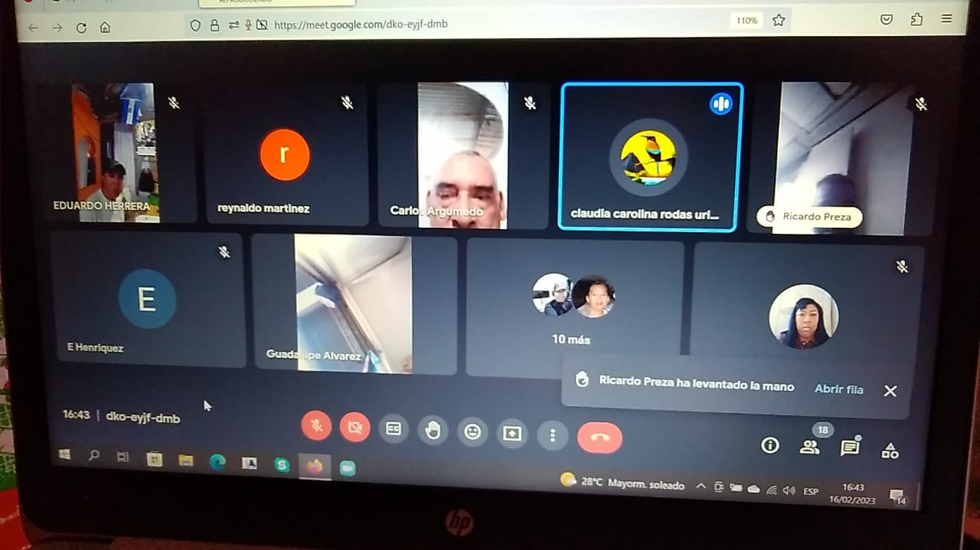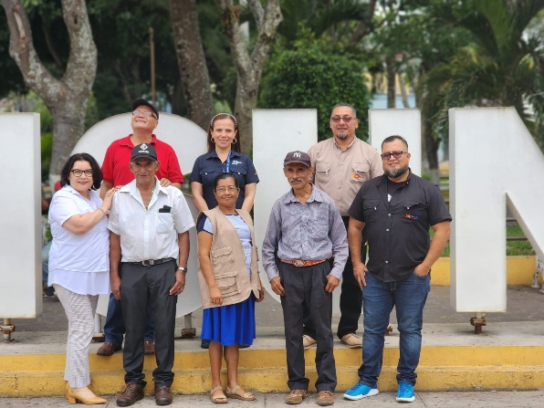
Reuniones mensuales, en modalidad virtual. Participando con el equipo de monitoreo en la
CAI de Sensuntepeque, MCP-ES
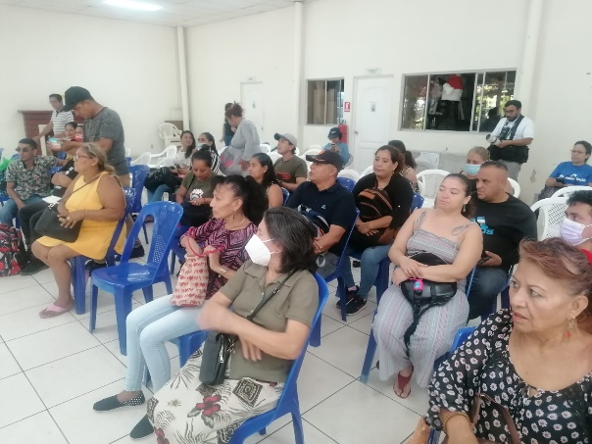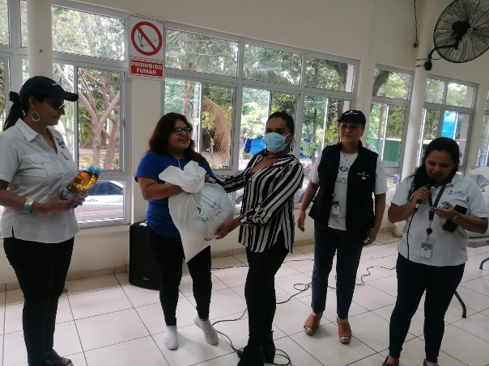
Bienestar Social, 06 junio 23, entrega canastas solidarias, al grupo “Amigos Solidarios”

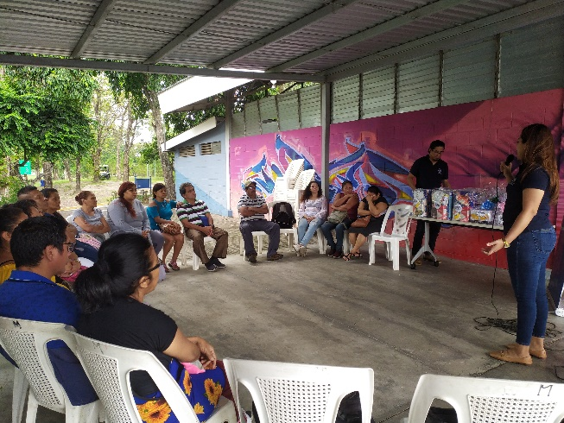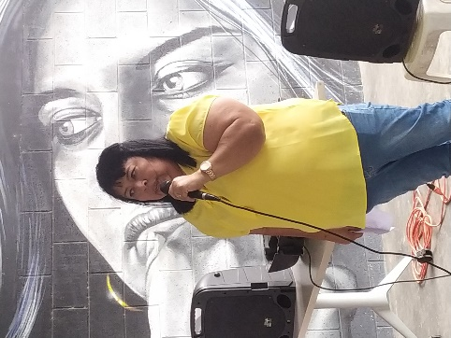
Alcaldía de Santa Tecla, 31 de mayo, entrega de paquetes solidarios a miembros del grupo “Amigos Solidarios”
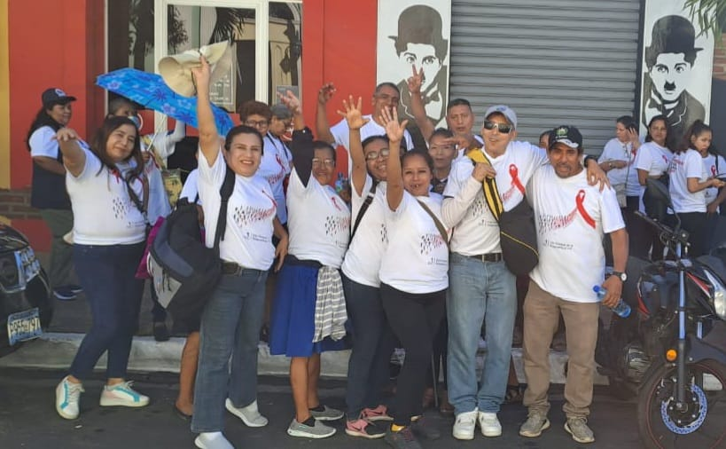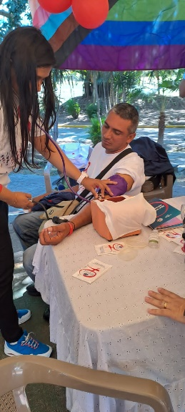
30 dic 23, “Caminata”, actividad del SIBASI, Santa Tecla
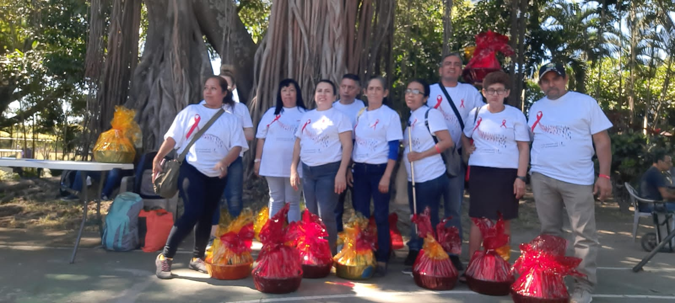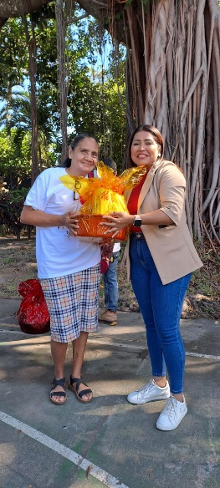
Alcaldía de Santa Tecla, entrega canastas navideñas a los participantes de PVIH en “Caminata”
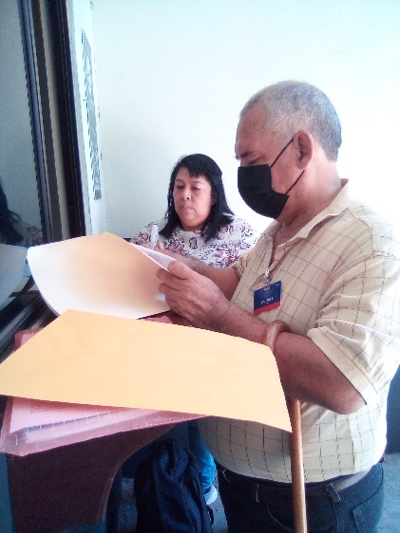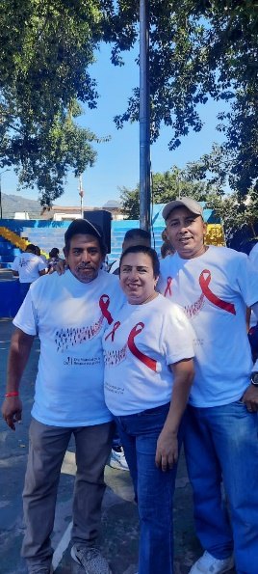

Atentamente,

